皆様、 ＥＳＤＧｓ通信・手島利夫です。

ご無沙汰しております。
2月27日の学校への一斉休校指示以来、講演等を大幅に縮小し、国内外での病気の蔓延状況や社会への影響が拡大する様子を、息を詰めて見守ってまいりました。

その間、いくつかお知らせしたい動きや内容もありましたが、持続不可能な世界に向かって動いている恐ろしい現実を前に、「持続可能な世界のための教育のあり方」を語ることがはばかられておりました。

その状況が改善されたわけではありませんし、世界を見れば一層厳しい状況が見えてきます。また昨日のＮＨＫ「クローズアップ現代」等の放送からは、日本では、今までどのような課題意識の元にどのような取り組みが進められ、その結果がどのような状況にあり、今後どんな危機が待っているのか、それに向けてどんな手があるのか、ないのか、等々がだいぶ見えてきました。

混乱の中から課題意識が整理され、明確化・共有化が進められるところなのだと感じ始めました。まさに我が国の、そして世界の問題解決能力が試されているのだと思います。
そのような視点もって（自分事としての世界の）情報に向き合っていくと、私たちの世界に対する認識や行動にも大きな深まりや変容をもてるような気がしているところでございます。

そのような中、各地の卒業式の様子が報道されています。江東区立八名川小学校も明日、規模も時間も縮小して卒業式が行われるそうです。この式に向けた卒業生や保護者の方々の思いや、各学校の校長先生をはじめ、職員の皆様の思いやご努力はいかばかりかと拝察しております。

私からも、ＥＳＤを踏まえて、次のようなメッセージを送ったところです。
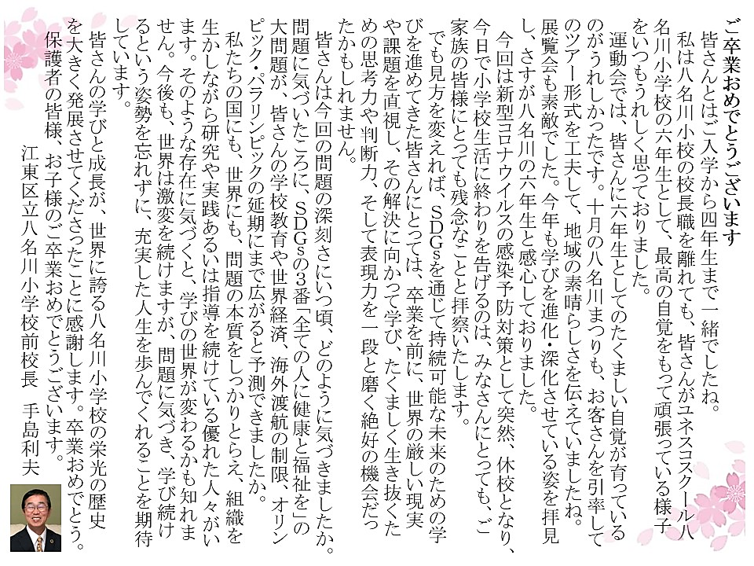

今後の推移如何では、学校教育という枠組みそのものも大きく変化せざるを得ない状況さえ考えられます。私たちも柔軟な思考力や的確な判断力と実行力を身につけ、子どもたちの、そして私たち自身の未来を支えていきたいものですね。
「ＥＳＤ・ＳＤＧｓを推進する手島利夫の研究室」 手島利夫
URL=https://www.esd-tejima.com/
☏＝ 03-3633-1639 090-9399-0891
Ｍａｉｌ＝contact@esdtejima.com

